Direktorat Pemakmuran Masjid (DPM)

Universitas Islam Sultan Agung (UNISSULA) Semarang
Direktorat Pemakmuran Masjid (DPM) dipimpin oleh seorang Kepala yang dikoordinir oleh Wakil Rektor III dan berada di bawah dan bertanggung jawab kepada Rektor. DPM terdiri atas Sub Direktorat Peribadatan & Kaderisasi, dan Sub Direktorat Pusat Studi AI-Qur’an (Qur’an Learning Center).
Direktorat Pemakmuran Masjid (DPM) memiliki tugas :
- Menyediakan pelayanan Sistem lnformasi Pemakmuran Masjid (S1-PM) online & realtime guna kelancaran pelaksanaan peribadatan, kaderisasi dan pembelajaran ai-Qur’an.
- Merancang, memfasilitasi dan mengkoordinir berbagai macam peribadatan dosen, karyawan dan mahasiswa UNISSULA serta masyarakat yang membutuhkan, dalam rangka:
  - Kaderisasi kepemimpinan guna melahirkan para pemimpin organisasi dan
  - Pemantapan dan peningkatan kualitas Budaya Akademik lslami (BudAI) terus
- Merancang, memfasilitasi dan mengkoordinir berbagai macam pembelajaran AI-Qur’an bagi dosen, karyawan & mahasiswa UNISSULA serta
- Merencanakan dan mengkoordinir peningkatan peran alim ulama guna pengembangan ilmu Al-Qur’an
- Merencanakan dan mengkoordinir peningkatan peran DPM
- Mengendalikan dan mengawasi pelaksanaan peribadatan, kaderisasi dan pembelajaran Al-Qur’an di seluruh unsur organisasi
- Menyusun pelaporan yang akurat, akuntable, dan realtime serta menggunakan program Sistem lnformasi yang disiapkan DSI

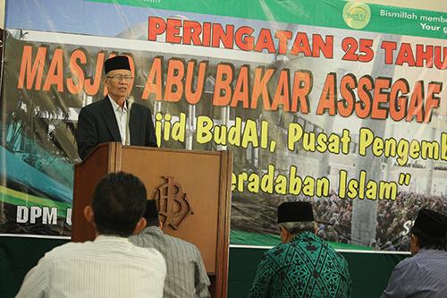
Gambar: Dr Kurdi Amin MA , pengurus periode pertama masjid kampus menceritakan sejarah singkat berdirinya masjid tersebut
Unissula mengadakan peringatan 25 tahun berdirinya Masjid kampus Abu Bakar Assegaf Unissula. Dalam sambutannya Anis Malik Thoha Lc MA PhD menyampaikan betapa pentingnya masjid di dalam pengembangan peradaban islam. “Peranan masjid sangatlah besar untuk pengembangan peradaban islam. Masjid adalah bagian dari pendidikan karakter atau pendidikan akhlak.Karena itulah, Unissula hingga saat ini terus melakukan upaya maksimal denganmembuat dan melaksanakan program-program pemakmuran masjid.” Ungkap Anis.
Masih menurut Anis Sudah seharusnya umat muslim memiliki karakter akan ketergantungan kepada masjid. Begitu besarnya pahala bagi orang-orang yang selalu tergantung dengan masjid dimana orang-orang seperti itu termasuk salah satu dari 7 golongan orang yang mendapatkan perlindungan dari Allah di padang Mahsyar nanti.
Sementara itu, Wakil Ketua Yayasan Tjuk Subchan Sulchan sangat berterimakasih kepada Pimpinan Unissula dan dewan pemakmuran masjid kampus atas upayanya dalam memakmurkan masjid. Menurutnya masjid dibangun dengan sungguh-sungguh dan sebagai bentuk bakti kepada Allah SWT. Maka program-program yang sudah ada memiliki makna stategis dalam mengembangkan Budaya Akademik Islami (BudAi).
Dalam kesempatan itu kajian diisi oleh Dr Kurdi Amin MA yang merupakan pengurus periode pertama masjid kampus. Dalam paparannya Kurdi Amin menceritakan sejarah singkat berdirinya masjid tersebut.

Sejarah

Masjid Abu Bakar Assegaf semula bernama Masjid “Sultan Agung”. Masjid tersebut didirikan pada tahun 1985. Berdirinya Masjid Abu Bakar Assegaf bermula dari gagasan yang dicetuskan oleh Brigjen M Sarbini kepada pengurus YBWSA untuk dapat mewujudkan Universitas Islam, Rumah sakit dan Masjid.
Gagasan tersebut direspon positif dan direalisasikan oleh pengurus YBWSA yang pada saat itu dipimpin oleh Mayjen dr Soehardi dan M Sulchan yang kemudian progam diteruskan oleh pengurus selanjutnya Prof dr H Heyder bin Heryder dan Drs H Achmad Chodrin Sulchan.

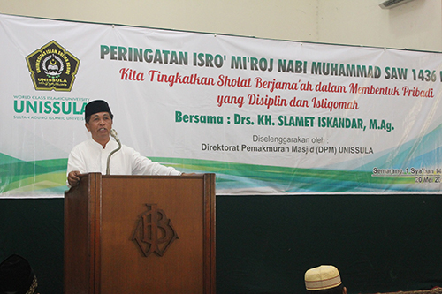
Universitas Islam Sultan Agung (UNISSULA) selenggarakan peringatan Isara Mi’raj Nabi Muhammad SAW dengan tema “Kita tingkatkan sholat berjama’ah dalam membentuk pribadi yang Disiplin dan Istiqomah” . Acara yang berlangsung setelah jamaah dzuhur di Masjid Abu Bakar Assegaf Kampus Unissula semarang di isi dengan tausiyah Drs KH Slamet Iskandar MAg dari Boyolali (20/5).
Acara dihadiri oleh para civitas akademik Unissula meliputi mahasiswa, dosen dan karyawan yang menunaikan jamaah sholat dzuhur, dimana hal itu merupakan salah satu pondasi dari Budaya Akademik Islami (BudA’I) yang diterapkan di kampus Unissula.
Dalam tausiyahnya Kyai Slamet Iskandar menyampaikan bahwa dengan adanya Isra Mi’raj kita menekuni dan meningkatkan ibadah kita kepada Sang Khalik khususnya dalam menjaga shalat lima waktu dan lebih-lebih bisa melaksanakan sholat sunnah dengan istiqomah. Sesuai dengan tema yang diusung pada isra mi’raj kali ini Kyai Slamet juga menghimbau kepada para jamaah untuk meneladani Nabi Ibrahim AS.
“Setelah acara isra’ mi’raj ini semoga kita menjadi umat yang lebih disiplin dan istiqamah seperti Nabi Ibrahim yg lebih mendahulukan isthqomah dan istikharoh” ungkap pak kyai dalam tausiyah tersebut.
Tidak hanya itu KH. Slamet juga menuturkan pentingnya menjaga kerukunan antar umat islam dalam bermasyarakat. Janganlah mengedepankan perbedaan yang ada tapi lebih untuk saling toleransi antara umat satu dengan umat yang lainya sehingga terciptalah kedamaian dan ketentraman dalam kehidupan bermasyarakat.
“Islam adalah agama rahmatan lilalamin, jadi jangan perbedaan yang diutamakan. Intinya kan mencari ridha dari Alloh SWT, kalau Alloh ridha semua pasti akan dimudahkan” Tegasnya
Acara hanya berlangsung sebentar sekitar satu jam dikarenan civitas akademik Unissula yang harus melanjutkan kembali aktivitas belajar mengajar di masing-masing fakultas.

Walikota Semarang Ajak Mahasiswa Baru Jadi Pemuda Pintar dan Peduli
Monday, September 4th, 2017 | Dilihat : 169 kali
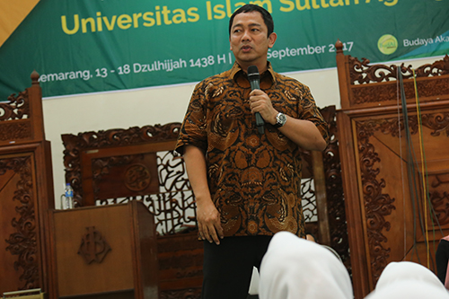
Senin (04/09) Universitas Islam Sultan Agung (UNISSULA) Semarang gelar acara kegiatan taaruf untuk mahasiswa baru 2017-2018. Salah satu kegiatannya yaitu dengan menghadirkan pemateri-pemateri yang berasal dari tokoh-tokoh nasional guna memotivasi mahasiswa baru unissula.
Tokoh yang dihadirkan pada Pekan Taaruf Tahun ini adalah Hendrar Prihadi, S.E, M.M (walikota Semarang). Bertempat di Masjid Abu Bakar Assegaf Unissula, Walikota Semarang tersebut menyampaikan materi bertemakan “Anak Muda itu Pemimpin”.
Dihadapan 2.331 mahasiswa baru Hendrar memotivasi para generasi muda agara nanti setelah mendapatkan Ilmu dari Unissula mampu berkompetisi di dalam kehidupan.
“Salah satu kunci untuk meraih sukses adalah konsisten dalam belajar. Manfaatkan waktumu di Unissula semaksimal mungkin. Bukan hanya akademis saja tetapi juga ilmu-ilmu non akademis seperti berorganisasi. Dengan begitu, ilmu yang kalian dapatkan akan membawa kalian untuk bisa berprestasi dan mampu memenangkan kompetisi di dalam kehidupan”Ucapnya.
Dalam kesempatan itu, walikota Semarang tersebut juga berharap agar mahasiswa baru Unissula itu termasuk golongan anak muda yang pintar dan peduli.
“Aku berharap kalian termasuk golongan anak muda yang pintar dan peduli, yaitu golongan yang aktif mencari solusi dari permasalah yang ada. Dengan begitu maka anak muda ikut aktif di dalam memajukan pembangunan di daerahnya masing-masing” harapnya.
Dalam penutupnya Hendrar membagikan tips untuk menjadi orang sukses.
“Ada dua kunci agar kalian sukses berkompetisi setelah lulus, yang Pertama kalian harus selalau menjadi yang pertama (orisinil, selalu melakukan hal positif, pintar dan unik) dan yang kedua adalah harus selalu lebih baik dari orang lain” pungkasnya.
Pekan taaruf akan berlangsung dari tanggal 4 September hingga sepekan ke depan. Mahasiswa baru akan mendapatkan berbagai materi pembekalan antara lain Budaya Akademik Islami dan wawasan kebangsaan, pengembangan softskill mahasiswa, sukses penelitian dan penalaran mahasiswa, expo extra kurikuler mahasiswa, dan inagurasi

Gus Mus Beri Tausiah pada Ribuan Mahasiswa Unissula, Ini Pesannya . . .
Senin, 2 Oktober 2017 17:56
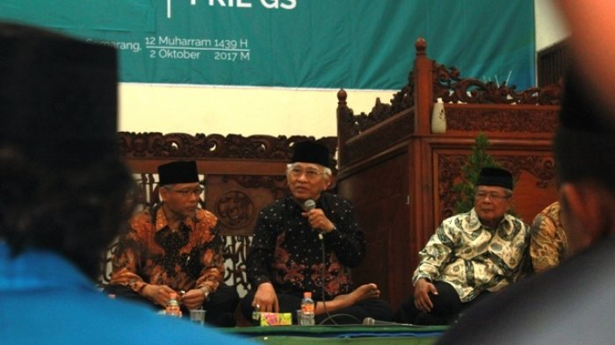
Gus Mus saat memberikan ceramah di depan mahasiswa Unissula yang diselenggarakan di Masjid Abu Bakar Assegaf Unissula
KH. Ahmad Mustofa Bisri atau akrab disapa Gus Mus minta mahasiswa Universitas Islam Sultan Agung Semarang (Unissula) agar intropeksi diri dan menjalankan syariat Islam.
Acara itu bertajuk Seminar & Puisi Kebangsaan Bersama K.H. Mustofa Bisri (Gus Mus) dan dipandu langsung oleh Budayawan Prie GS di Masjid Abu Bakar Assegaf.
Seminar tersebut diikuti sekitar 3.500 mahasiswa Unissula.
Pengasuh Pondok Pesantren Raudlatut Thalibin, Gus Mus mengatakan bangsa Indonesia mayoritas beragama Islam akan tetapi ironisnya banyak yang tidak melaksanakan ibadah.
“Jika seperti ini apakah pantas menjadi manusia dikatakan muslim. Perlu intropeksi bersama dan para mahasiswa sebagai generasi penerus harus dapat bangkit dengan keyakinan peribadatannya. Mahasiswa jangan sibuk dengan dunianya sendiri,” ujar Gus Mus, Senin (2/10/2017).
Ia menambahkan, tahun baru Hijriah jadi momentum untuk menyadarkan diri dari nafsu duniawi.
Gus Mus juga menegaskan, dalam proses meningkatkan kepercayaan dan akhlak, perlu lingkungan keluarga dan masyarakat yang mendukung.

Latar Belakang Sejarah Pendirian YBWSA
Sekitas tahun 1946 – 1947 merupakan tahun berkobarnya semangat revolusi kemerdekaan Indonesia mengusir Belanda-NICA/ penjajah yang mulai kembali lagi mencengkeramkan kuku cengkeraman penjajahannya ke dalam sebagian wilayah tanah air. Tahun tersebut merupakan ujian yang berat bagi kesetiaan perjuangan kemerdekaan nasional dalam situasi yang sangat kritis.
Kota Semarang dan sekitarnya pada waktu itu pula sudah menjadi daerah kekuasaan pemerintah pendudukan Belanda-NICA/ penjajah yang dalam bidang pendidikan telah mengeluarkan peraturan: “ ORDONANSI HUIS SCHOLEN “ yang pada hakekat tujuannya untuk melarang rakyat mendirikan sendiri sekolah swasta. Adanya ORDONANSI HUIS SCHOLEN, maka batas maksimal murid hanyalah sepuluh orang anak murid bagi sekolah swasta, sehingga dengan demikian anak-anak harus masuk sekolah yang diadakan oleh pemerintah pendudukan penjajah Belanda-NICA.
Terdorong oleh kesadaran harga diri dan kesadaran semangat kemerdekaan nasional, maka para orang tua murid tidak rela dan tidak sudi menyerahkan putera-puterinya ke dalam sekolah buatan Belanda-NICA penjajah pada waktu itu. Kemanakah putera-puteri kaum muslimin republikein yang konsekuen setia pada cita-cita revolusi kemerdekaan nasional itu disalurkan ? Apakah dibiarkan putera-puteri mereka terlantar pendidikanya, luntang-lantung berkeliaran tanpa hak mendapat pendidikan dan pengajaran yang sesuai dengan cita-jiwa kemerdekaan nasionalnya yang luhur itu ?
Hal ini menjadi problem yang gawat sekali. Suatu masalah yang harus segera dicarikan jalan keluarnya. Namun, untuk mendirikan sekolah swasta sangat sulit, karena terhalang oleh palang pintu ORDONANSI HUIS SCHULEN tersebut. Di sisi lain, ORDONANSI HUIS SCHULEN hanyalah berlaku bagi “Sekolah Umum” dan tidak berlaku bagi “Madrasah” yang berdasarkan agama (Islam). Kesempatan jalan keluar inilah yang oleh Ustadz Md Tahir Nuri (selanjutnya diamanaahi tugas menjabat Ketua Pendidikan Dasar YBW) dan Ustadz Abu Bakar Assegaff (selanjutnya diamanahi tugas menjabat Wakil Ketua YBW-nama beliau diabadikan sebagai nama masjid, yaitu Masjid Abu Bakar Assegaf-kampus UNISSULA), serta bersama tokoh-tokoh lain mendirikan MADRASAH “AL-FALACH” dengan mendapat pinjaman tempat di rumah ibunda H. Chaeron di Kp. Mustaram, Kauman Semarang (sekarang wilayah Kecamatan Semarang Tengah). H. Chaeron adalah adik dari H. Chamim yang merupakan mertua dari Dr. H. Hamidun Kosim, SpOG.
MADRASAH “AL-FALACH” didirikan tahun 1947 dengan pendiri antara lain: 1. Ky. Toyib Tohari 2. Ustdz. Abubakar Assegaf 3. R. Soerjadi 4. H. Chamien 5. Ustdz Md. Tahir Nuri
Pada waktu itu karena belum ada modal, maka untuk perlengkapan MADRASAH “ AL-FALACH” tersebut bangku-bangkunya dapat pinjaman dari sekolah-sekolah Muhammadiyah dan sudah dapat dikembalikan kepada pemiliknya, yaitu Muhammadiyah Semarang. Saat itu berdiri pula madrasah NAHDHATUL ULAMA di Pungkuran Semarang dan madrasah “ MA’HAD ISLAM” di Pekojan Semarang, sehingga terbentuklah gabungan majelis guru dari madrasah- madrasah tersebut.
Gabungan majelis guru tersebut banyak mendapat petunjuk yang sangat berharga dari Ustadz Abdullah Hinduan, seorang tokoh pendidikan yang sangat terkenal jasanya di Pekalongan dan beliau telah berhasil mewujudkan Badan Wakaf Pekalongan dengan sukses gemilang. Ustadz Abdullah Hinduan adalah alumni perguruan tinggi “DARUL ULUM“ di Mesir, suatu negara yang mempunyai kementerian khusus Wakaf.
Ustadz Abdullah Hinduan inilah yang pertama memberikan inspirasi dan menjadi pendorong utama agar diadakan “BADAN WAKAF“ khusus dalam bidang pendidikan, lebih utama jika berbentuk Badan Hukum. Karena itu dirasa perlu sekali adanya suatu Badan Wakaf yang bertugas khusus dalam bidang pendidikan, agar wakaf-wakaf dapat terpelihara dan dapat dipergunakan sebesar mungkin manfaatnya. Maka pada 31 Juli 1950 didirikan Badan Hukum Yayasan Badan Wakaf di Semarang (Akta Nomor 86, Notaris Tan A Sioe) dengan pendiri utama para pengurusnya sebagai berikut:
Pelindung : Residen Milono
Ketua : Dr. Abdul Gaffar Sd.M
Wakil Ketrua : Ustadz Abu Bakar Assegaff.
Penulis I : R. Soerjadi
Penulis II : Ali Aledrus
Bendahara : H. Chamin
Komisaris-2 : Mohammad Tojib Thohari Zainal Chamin,
Abd. Kadir Al-Edrus
Wartomo (waktu itu anggota DPR.G.R Pusat di Jakarta).
Yayasan mendapat kepercayaan menerima berbagai wakaf tanah, rumah maupun hibah dari para dermawan, termasuk sumbangan Rp. 50.000 (sekitar tahun 1950-an) dari DANA BANTUAN ISLAM di Jakarta (yang pada waktu itu pejabat Sekjen A. GAFFAR ISMAIL). Pada perkembangan selanjutnya melalui Akte Notaris R.M Soeprapto No. 70, tanggal 26 Agustus 1967 dilakukan perubahan Anggaran Dasar dan Susunan Pengurus Yayasan serta merubah nama Yayasan menjadi Yayasan Badan Wakaf Sultan Agung (YBWSA). Sampai saat ini sudah berkali-kali dilakukan perubahan pengurus yayasan (umumnya setiap lima tahun) sesuai dengan dinamika yang berjalan seiring tuntutan kemajuan dan tantangan zaman.

